Kindern Halt geben und liebevoll Grenzen setzen
Thematischer Elternabend online
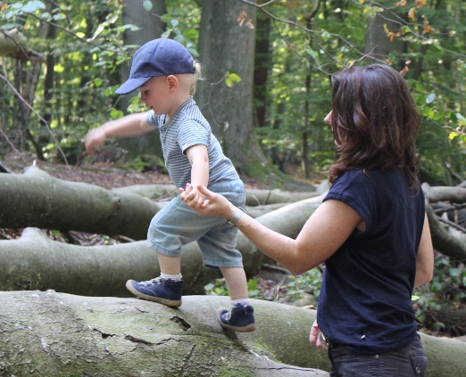

Kinder brauchen Halt und Orientierung. Um diese zu erfahren, rebellieren sie gerne gegen Grenzen. Dabei ist elterliche Konsequenz anstrengend und aufreibend. Welche Grenzen sind wichtig? Gib es richtige und falsche Grenzen? Wie sieht es mit Ausnahmen aus? Wie können Eltern und Kinder kooperieren? Der Themenabend geht der Fragen nach, wie für alle Familienmitglieder verbindliche Regeln im Familienalltag gefunden werden können.

Leitung: Carolin Dreker, Erziehungswissenschaftlerin M.A.
Datum: Do., 24.06., 19:00 bis 21:15 Uhr
Ort: online via Zoom
Gebühr: 0,00 €
Kurs-Nr.: 998211
Anmeldung: Tel.: 0251/392908-0 oder
www.anna-krueckmann-haus.de

